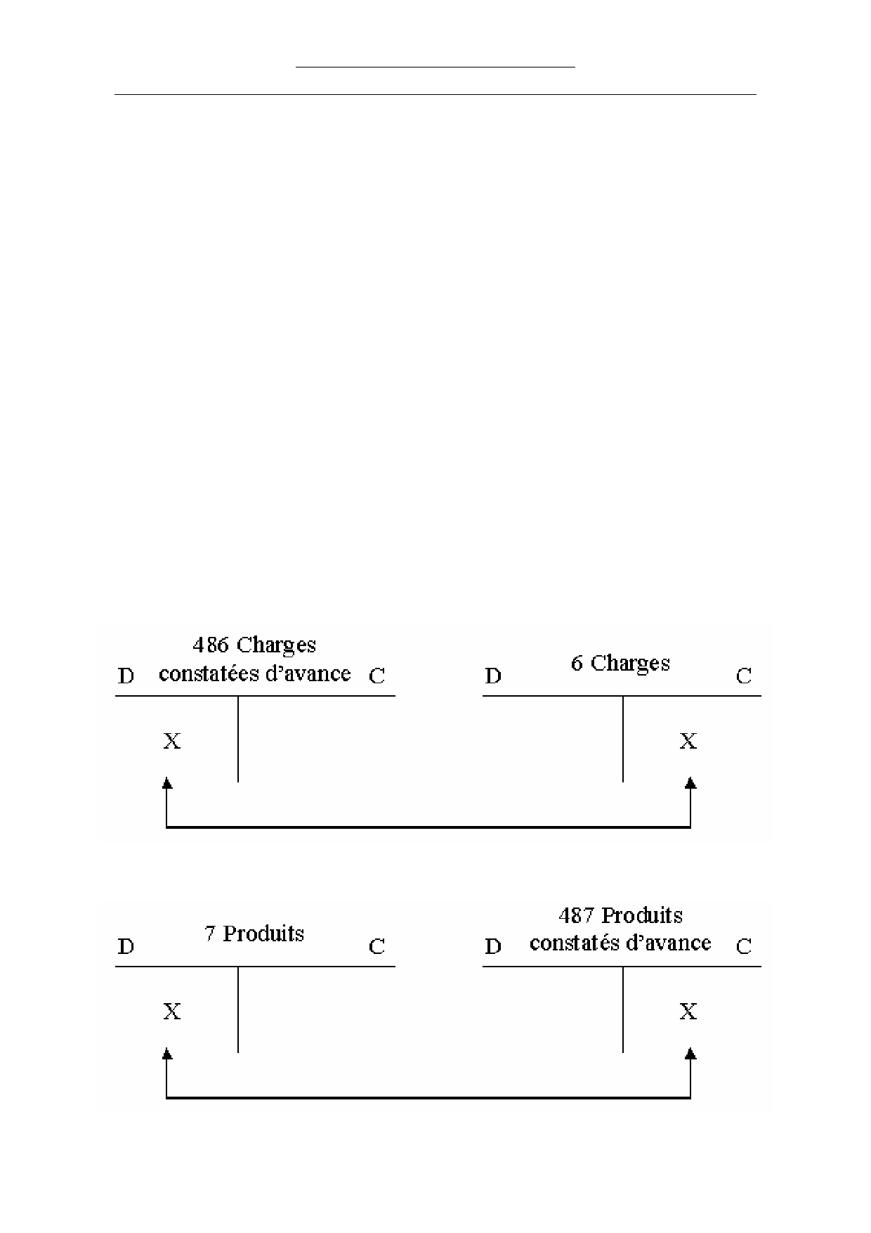

1. PRINCIPES
L'objet de ces régularisations est d'imputer à l'exercice comptable toutes les charges et tous les produits le concernant,
mais uniquement ceux le concernant :
•
L'enregistrement comptable des charges et produits est réalisé à la réception de la pièce comptable ;
Ainsi :
•
Des charges et produits peuvent être enregistrés dans l'exercice N et ne pas le concerner : charges et produits
constatés d'avance.
Exemple : un loyer trimestriel payé d'avance le 01/12/06 est à rattacher pour 2/3 à l'exercice 2007.
•
Des charges et produits peuvent être imputable à l'exercice N, mais non comptabilisés au 31/12/N : charges à payer
et produits à recevoir.
Exemple : facture de téléphone de décembre 06 non reçue au 31/12/06
2. LES CHARGES ET PRODUITS CONSTATES D'AVANCE
Principe : ce sont des charges et produits comptabilisés en N mais imputable en totalité ou en partie à l'exercice N+1.
COMPTABILISATION DES CHARGES CONSTATEES D'AVANCE
COMPTABILISATION DES PRODUITS CONSTATES D'AVANCE
Remarque : les charges et produits constatés d'avance sont enregistrés en N, au vu des pièces comptables ; la TVA
étant déduite ou collectée. Les régularisations ne remettent pas en cause la déductibilité ou l'exigibilité de la TVA. Les
régularisations sont donc sans incidence sur la TVA (HT).

LA REGULARISATION DES CHARGES ET DES PRODUITS
1
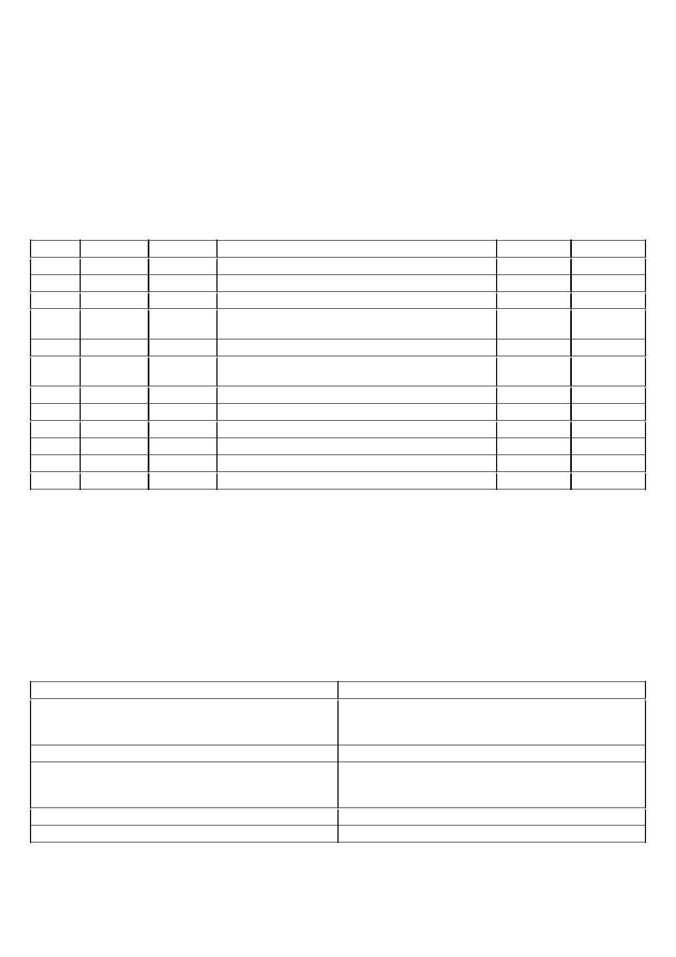Exemple :
•
•
•
•
Le 01/11/06, la prime annuelle d'assurance a été payée pour la période du 01/11/06 au 01/11/07 pour 36 000 €.
Au 31/12/06, il reste en stock 50 timbres-poste à 0,53€ l'un, et 3 rames de papier pour 30 € HT.
Le loyer de locaux que nous louons à une autre entreprise est perçu au début de trimestre : au 01/12/06, nous avons
encaissé 9 000 €.
Le 01/10/06, nous avons consenti un prêt de 100 000 € à une filiale (taux 15 %). Les intérêts sont perçus
annuellement le 01/10/N+1 , pour l'année à venir.
BORDEREAU DE SAISIE
DATE
31/12/06
N° PIECE
N° CPTE
INV
INV
31/12/06
INV
INV
INV
31/12/06
31/12/06
INV
INV
INV
INV
486
616
486
626
606
7083
487
7624
487
Loyer pour 2007 : 9000*2/3
Intérêts pour 2007 : 100 000 * 15 % * 9 /12 = 11 250
6 000
6 000
11 250
11 250
Charges enregistrée en 2006 utilisables en 2007:

56.50
26.50
30 .00
LIBELLE
Prime d'assurance : 36000*10/12 pour le 1/1/07 au
30/10/07
DEBIT
30 000
30 000
CREDIT
3. LES CHARGES A PAYER
Principe : Il s'agit de charges concernant l'exercice N mais non comptabilisées en N.
Exemple : marchandises réceptionnées mais facture non parvenue.
On l'analyse ainsi :
•
•
Une charge imputable à l'exercice, qui doit donc être enregistrée classe 6, au débit ;
Une dette vis-à-vis de l'exercice suivant : les comptes de régularisation (dette) à utiliser.
Comptes de charge à débiter
60… Achats
61/62 Charges externes
63… Impôts et taxes
64… Charges de personnel
408 Fournisseurs factures non parvenues
4486 Etat, charges à payer
428 Personnel, charges à payer
4386 Organismes sociaux, charges à payer
65… Autres charges
66… Charges financières
4686 Créditeurs divers, charges à payer
1688 Intérêts courus, non échus
Compte de dette à créditer
Ces comptes de régularisation figurent au bilan ; au passif, dans le poste auquel ils se rattachent.
Dans le cas de charges à payer, il faut comptabiliser de la TVA provisoire dans le compte 44586 TVA à régulariser sur
factures non parvenues.
Timbres : 50 * 0.53 + Rames papier
Rames papier :
R
2

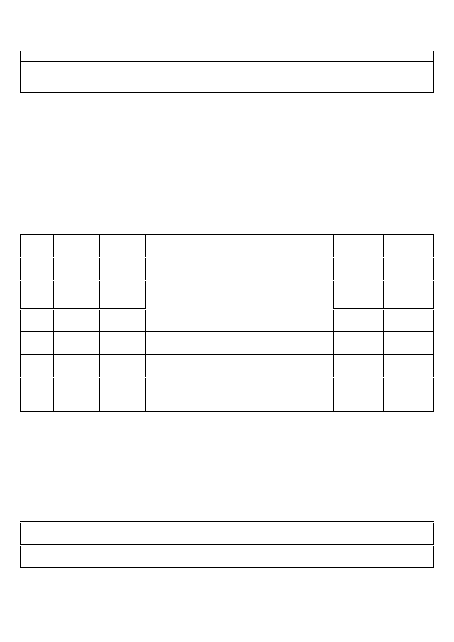
Remarque : les rabais remise ristournes à obtenir correspondent à des avoirs imputables à l'exercice N mais non
reçus au 31/12/N.
Comptes de dette à débiter
4098 Fournisseurs débiteurs RRR à obtenir
Compte de charge à créditer
609 RRR obtenus sur achats
Exemple :
•
•
•
•
•
Nous avons reçu le 19/12/06 des marchandises, 3 500 € HT, mais le 31/12/06, la facture ne nous est pas parvenue.
Une facture relative à des travaux d'entretien réalisés en décembre (devis 2 300 € HT) n'est pas arrivée le 31/12/06.
Les cotisations sociales du dernier trimestre 06 (5 400 €) seront payées le 15/01/07.
Nous avons obtenu un prêt de 500 000 € le 01/07/06, remboursable par annuité constante à terme échu, sur 10 ans,
au taux de 10 %.
Par convention, un fournisseur nous accorde 3 % de ristourne sur nos achats de l'année (achat de 06 : 200 000 €
HT). Au 31/12/06, son avoir ne nous est pas parvenu.
BORDEREAU DE SAISIE
LIBELLE
Les marchandises nous appartiennent mais l'achat
n'est pas comptabilisé
DATE
31/12/06
N° PIECE
N° CPTE
INV
607
INV
INV
44586
408
615
44586
408
645
4386
661
1688
4098
609
44586
DEBIT
3 500.00
686.00
CREDIT
4 186.00
Service imputable à l'exercice 06 mais non
comptabilisé
Charges imputable à l'exercice 06
Intérêts courus : 500 000 * 10 % * 6 / 12 = 25 000
Ristourne de 3 % d'un fournisseur :
200 000 * 3 %
2 300.00
450.80
2 750.80
5 400.00
5400.00
25 000.00
25 000.00
7 176.00
6 000.00
1 176.00
31/12/06
INV
INV
INV
INV
INV
INV
INV
INV
INV
INV
31/12/06
31/12/06
31/12/06
4. LES PRODUITS A RECEVOIR
Principe : les produits à recevoir sont des produits concernant l'exercice N mais non comptabilisés.
On l'analyse comme :
•
•
Un produit imputable à l'exercice N classe 7 au crédit ;
Une créance sur l'exercice suivant.
Compte de produits à créditer
70… Ventes
75… Autres produits
76… Produits financiers
Comptes de créance à débiter
418 Clients, factures à établir
4687 Débiteur divers, produits à recevoir
2768 Intérêts courus non échus sur prêts
3

Les rabais, remises, ristourne à accorder correspondent à des avoirs trouvant leur origine dans l'exercice N mais non
encore envoyés aux clients au 31/12/N.
Comptes de produit à débiter
709 RRR accordés par l'entreprise
Exemple :
•
•
•
•
Des marchandises expédiées à un client (3 000 € HT) le 05/12/06 n'ont pas encore été facturées au 31/12/06.
Le loyer de décembre d'un garage loué ne sera encaissé qu'en janvier 2007 : 5 000 €.
Nous recevons le 31/03/06, l'annuité relative à un prêt accordé à un salarié : annuité à terme échu comportant 36 000
€ d'intérêts.
Au 31/12/06, nous devons accorder à un client une remise exceptionnelle de 800 € HT suite à un litige sur notre
dernière facture ; l'avoir n'est pas établi.
BORDEREAU DE SAISIE
DATE
31/12/06
N° PIECE
N° CPTE
INV
418
INV
INV
31/12/06
31/12/06
31/12/06
INV
INV
INV
INV
INV
INV
INV
707
44587
4687
752
2768
7624
709
44587
4198
Produit imputable à l'exercice 06
Intérêts courus du 01/04/06 au 31/12/06
36 000 * 9 /12 = 27 000
RRR a accorder à un client non comptabilisé
800.00
156.80
956.80
500.00
500.00
27 000.00
27 000.00
LIBELLE
Vente imputable à l'exercice 06 non facturé
DEBIT
3 588.00
CREDIT
3 000.00
588.00
Compte de créance à créditer
4198 Clients créditeurs, RRR à accorder
4

